Тема: Функции агрегирования.

Запросы

1. Вывести количество палат, вместимость которых больше 10.

2. Вывести названия корпусов и количество палат в каждом

из них.

3. Вывести названия отделений и количество палат в каждом из них.

4. Вывести названия отделений и суммарную надбавку

врачей в каждом из них.

5. Вывести названия отделений, в которых проводят обследования 5 и более врачей.

6. Вывести количество врачей и их суммарную зарплату

(сумма ставки и надбавки).

7. Вывести среднюю зарплату (сумма ставки и надбавки)

врачей.

8. Вывести названия палат с минимальной вместительностью.

9. Вывести в каких из корпусов 1, 6, 7 и 8, суммарное количество мест в палатах превышает 100. При этом учитывать

только палаты с количеством мест больше 10.

Схема базы данных

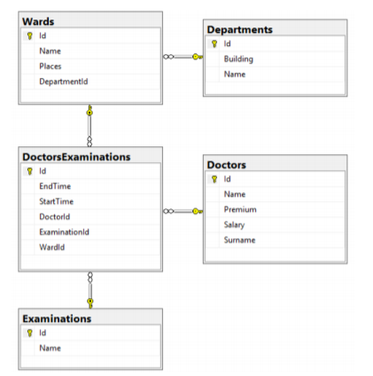

Описание

База данных Больница (Hospital) содержит информацию

о проводимых в больнице обследованиях.

Обследования, проводимые в больнице представлены

в виде таблицами Обследования (Examinations) и Врачи

и обследования (DoctorsExaminations), в которых собрана

основная информация, такая как: название обследования,

день недели, в который оно проводится, а также время начала и завершения.

Также в базе данных присутствуют информация о персонале больницы, которая хранится в таблице Врачи (Doctors).

Данные об отделениях и палатах содержатся в таблицах Отделения (Departments) и Палаты (Wards) соответственно.